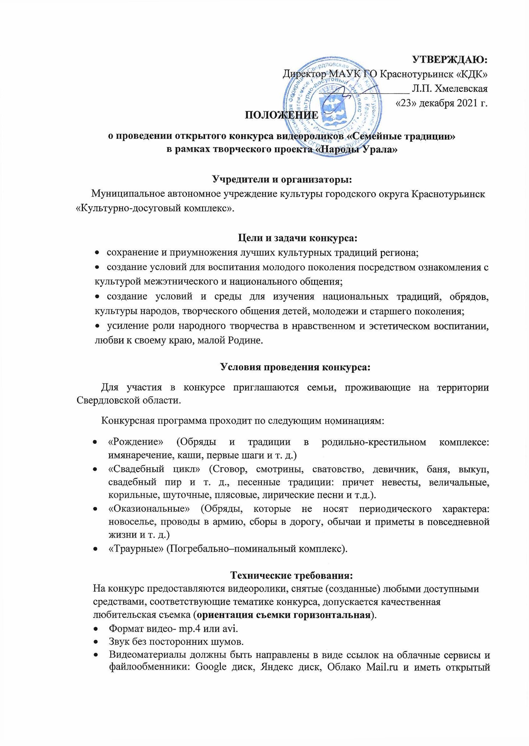

доступ, а также срок хранения материала не менее 30 дней с момента подачи заявки
- Максимальная продолжительность видеоролика – 10 минут.

ВАЖНО!!! В одном ролике, может быть представлена только одна номинация!!!
В названии видео - файла необходимо указать данные участника (номинация, Ф.И.О. и населенный пункт).

К видеозаписи прилагается анкета-заявка на участие в городском конкурсе (Приложение 1) и фотография семьи хорошего качества.
Заявки на участие принимаются до 15 февраля 2022 года в адрес оргкомитета конкурса по e-mail: osk74@mail.ru.
Результаты конкурса будут опубликованы до 25 февраля 2021 года в соц. сети ВК в сообществе «ГДК Краснотурьинск» https://vk.com/gdk_krasnoturinsк.
Критерии оценки конкурсной программы:
- Соответствие видеоролика тематике конкурса.
- Содержание работы.
- Достоверная информация.
- Общее эмоциональное восприятие.

Жюри конкурса
Состав жюри определяют Учредители конкурса.
В состав жюри входят специалисты МАУК ГО Краснотурьинск «КДК».
Жюри имеет право не присуждать призовое место, присуждать два призовых места.
Решение жюри является окончательным и обжалованию не подлежит.

Награждение
По итогам конкурсных выступлений жюри определяет Дипломантов I, II, III степени в каждой номинации с вручением соответствующих дипломов.
Остальные конкурсанты получают Диплом участника.
Жюри определяет Гран-при Конкурса - 10 тысяч рублей. В случае отсутствия достойного победителя конкурса, главный приз никому не присуждается.

Финансовые условия
Для участия в конкурсе необходимо оплатить организационный взнос, сумма которого составляет 100 рублей в одной номинации.
Копия квитанции об оплате оргвзноса высылается вместе с заявкой, фотографией и анкетой одновременно.

Реквизиты для оплаты оргвзноса:
Муниципальное автономное учреждение культуры Городского округа Краснотурьинск «Культурно- досуговый комплекс» (МАУК ГО Краснотурьинск «КДК»)
Ф-л Банка ГПБ (АО) «УРАЛЬСКИЙ» г. Екатеринбург
р/счет 40703810600261005029
к/счет 30101810365770000411
БИК 046577411
Контакты
624447, Свердловская область, г. Краснотурьинск, ул. К. Маркса, д.22А
Тел. (факс): 8 (34384) 6-22-46
+79000331664 - Каменская Олеся Сергеевна – методист МАУК ГО Краснотурьинск «КДК».

Приложение № 1

Анкета-заявка
на участие в открытом конкурсе видеороликов «Семейные традиции»
в рамках творческого проекта «Народы Урала»

1.Город, район, регион:

2.Фамилия семьи:

3.Представленная национальная культура:

4.Номинация:

5.Контактные данные (контактный телефон, электронная почта):

Номинация | Название обряда, обычая, ритуала | Ссылка | Продолжительность

